**测试Python中字典类型能否加到集合里面**

2016011944 郭轶玮

例：尝试是否能把字典类型的数据加入到集合类型中？

给出测试代码及运行结果，并说出结论。

1. 测试代码：

dict={'class':'stu'};

s=set('2016011944');

s.add(dict);

print (s);

1. 测试结果：

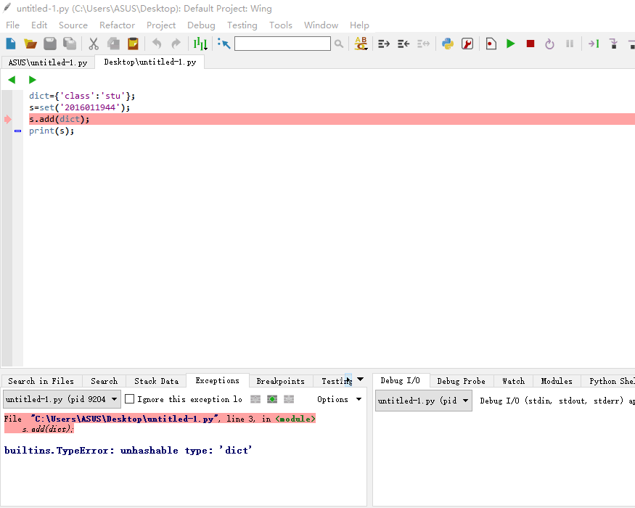

1. 结论：字典类型的键值对不能加入到集合类型中，因为dict类型是python的内置数据类型，不能哈希，而可以添加到集合中的是可哈希运算的。